Tarifs : Occupation du domaine public
Stationnement

A l'année (Taxis et véhicules utilitaires) 110,00€

Activité commerciale :
- ponctuelle < 20 m² - par jour 10 €
- ponctuelle > 20 m² - par jour 42,00 €
- Abonnement forfaitaire au trimestre (pour 1 jour / semaine) :
< 20 m² 47.50 €
> 20 m² 101,00 €
Branchement au réseau électrique par jour 3 € par jour
-commerçant ambulant passager (mètre linéaire) 3.00 €
-commerçant ambulant abonné sur le marché (mètre linéaire) 1.00 € par jour

Petits cirques et amusements publics - (forfait par jour)
< 500 m² 60,00 €
> 500 m² 180,00 €

Manifestations publiques à caractère culturel ou sportif (forfait par jour)
Activité commerciale : < 20 m² 81.00 €
> 20 m² 125.00 €

Travaux de voirie ou de chantiers
Installation de bennes à gravats, échafaudages, et/ou cabanes de chantier.
(forfait par semaine entamée) 20.00 €
Engins de levage type « grue » (forfait par mois entamé) 127.00 €
Terrasse ouverte sur le domaine public (m²/an) 5,50 €

Braderie et vente de livres organisés par la commune (emplacement de 2,5 ml)
- particuliers 5,00 €
- professionnels 8.50 €

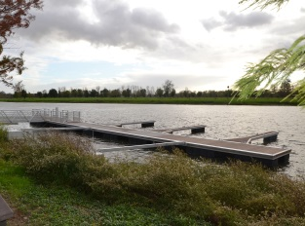
Halte Nautique (ponton d’amarrage)

Forfait 1 semaine : de 1 à 7 nuitées : 35€
Forfait 2 semaines : de 8 à 14 nuitées : 50 €
Forfait 3 semaines : de 15 à 30 nuitées : 80 €

Frais de gestion du dossier pour défaut de paiement : 100€
Stationnement sans autorisation : 25€/ jour à compter de la date du constat

Enlèvement de véhicules

(arrêté ministériel du 2 mars 2012)

Immobilisation matérielle
Tous types de véhicules 7,60 €

Opérations préalables
Véhicules PL 44 t PTAC 19 t 22,90 €
Véhicules PL 19 t PTAC 7,5 t 22,90 €
Véhicules PL 7,5 t PTAC 3,5 t 22,90 €
Voitures particulières 15,20 €
Autres véhicules immatriculés 7,60 €
Cyclomoteurs, motocyclettes, tricycles à moteur et
quadricycles à moteur non soumis à réception et
dont la vitesse peut excéder, par construction, 25 km/heure 7,60 €

Enlèvement
Véhicules PL 44 t PTAC 19 t 274,40 €
Véhicules PL 19 t PTAC 7,5 t 213,40 €
Véhicules PL 7,5 t PTAC 3,5 t 122,00 €
Voitures particulières 120.18€
Autres véhicules immatriculés 45,70 €
Cyclomoteurs, motocyclettes, tricycles à moteur et
quadricycles à moteur non soumis à réception et
dont la vitesse peut excéder, par construction, 25 km/heure 45,70 €

Garde journalière
Véhicules PL 44 t PTAC 19 t 9,20 €
Véhicules PL 19 t PTAC 7,5 t 9,20 €
Véhicules PL 7,5 t PTAC 3,5 t 9,20 €
Voitures particulières 6,36€
1/10/14
Autres véhicules immatriculés 3,00 €
Cyclomoteurs, motocyclettes, tricycles à moteur et
quadricycles à moteur non soumis à réception et
dont la vitesse peut excéder, par construction, 25 km/heure 3,00 €

Expertise
Tous types de véhicules 61,00 €

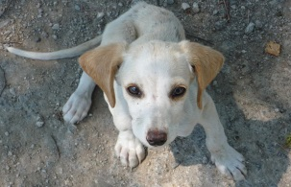
Animaux errants

Capture d’un animal errant sur la voie publique (forfait) 60,00 €
Dépôt d’un animal au box municipal (forfait par jour de garde) 20,00 €

